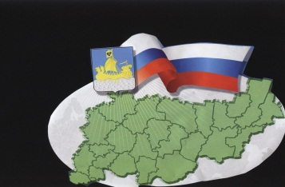

ИНФОРМАЦИОННЫЙ БЮЛЛЕТЕНЬ

Бюллетень выходит № 5 от 08 февраля 2021 года
с 1 июля 2006 года

Учредитель: Совет депутатов Сандогорского сельского поселения
Костромского муниципального района Костромской области. Тираж 5 экз.

Содержание

Информация прокуратуры Костромской области……………………………………………………….…….1

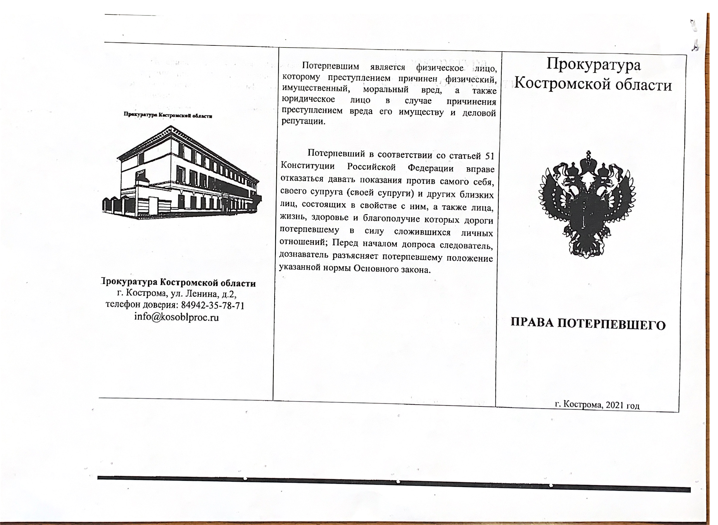

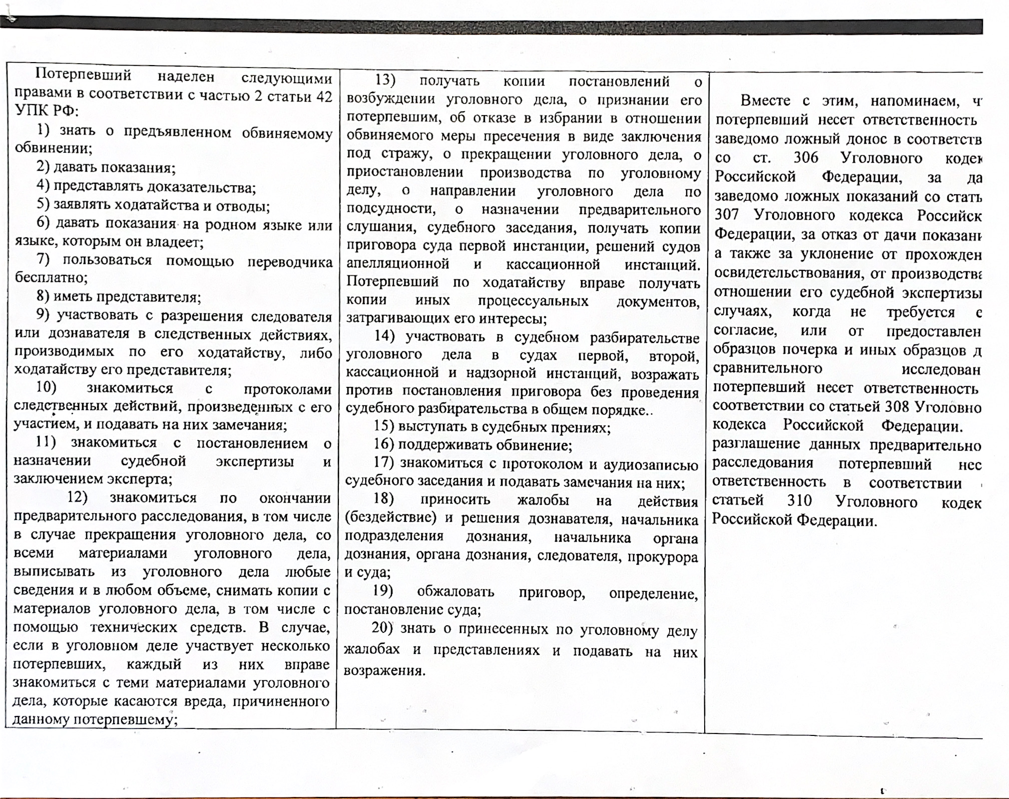

Адрес издательства:  Костромская область,  Костромской район,  с. Сандогора,  ул. Молодежная д.7 | Контактный телефон  (4942) 494-300 | Ответственный за выпуск  С.Н.Рабцевич

